26. 4. 2021 ZVÍŘATA Z PAPÍRU – model z papíru
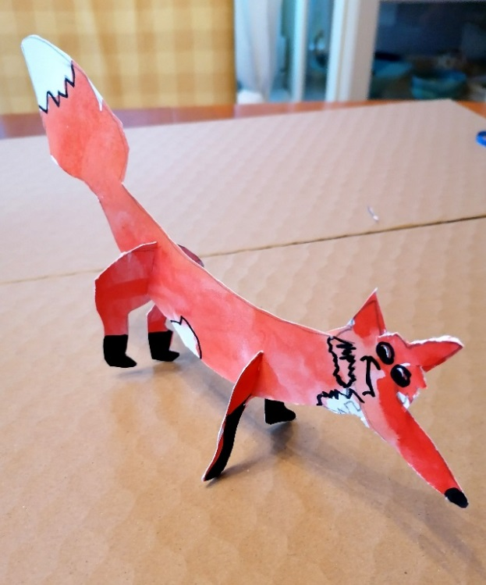
Dnes si zkusíme udělat zvířátko z papíru.

Ne nakreslit nebo namalovat, ale udělat přímo model zvířátka podle Tvé chutě. Samozřejmě nejdříve si vyber zvířátko, které se ti líbí. Zvol si takové, abys ho zvládnul.
K práci potřebuješ tvrdší čtvrtku, ne tenký kancelářský papír.

A by se Ti to podařilo, pomůžu Ti s Tobíkem, jak postupovat. Vůbec mi tentokrát nebude vadit, když zvolíš předlohu třeba i nakreslenou, podle které své zvířátko nakreslíš a vybarvíš.
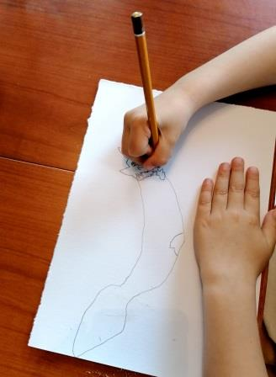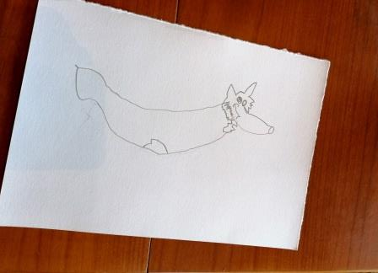
Jako první nakresli tužkou jen tělo zvířátka. Bez Nohou!
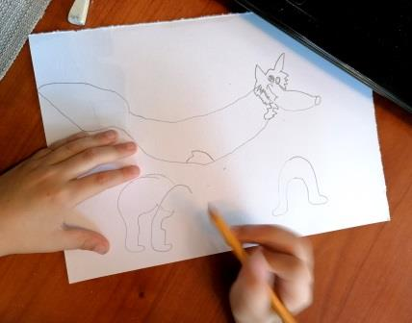
Až budeš mít tělo, tak vedle nakresli přední a zadní nohy. Není to jednoduché, nohy musí být propojené horním obloučkem. Přední nohy jsou dobře nakreslené (vpravo), ale (vlevo) zadní nohy Tobík moc nezvládl, pomůžu mu. Tobě maminka může samozřejmě také poradit.
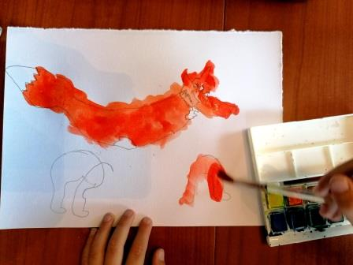
Pro vybarvování zvol vodovky nebo anilinky, jsou průhledné! Tempera by kresbu zakryla. Kresbu můžeš přemalovat štětcem i do čistého papíru. Až budeš stříhat, bude tak barva na celém zvířátku. Vše nech pořádně zaschnout! Opravili jsme i zadní nohy.
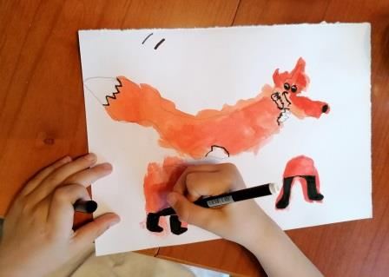
Pak si vezmi černý fix a dokresli tlamičku, oči, čumák.
Tužka je zamalovaná a málo kontrastní.

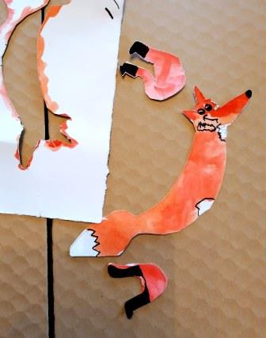
Po dokonalém zaschnutí, vezmi nůžky a můžeš opatrně jednotlivé části vystřihnout.

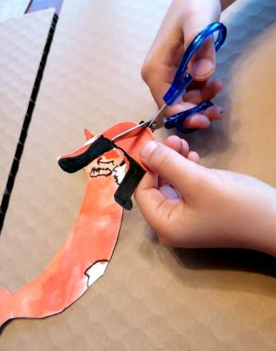
Nyní přichází důležitý moment, s kterým by ti maminka měla určitě pomoci. Musíš lehce nastřihnout oblouček jak u předních, tak u zadních nohou. A úplně stejně místa na těle, kam nasuneme nohy.

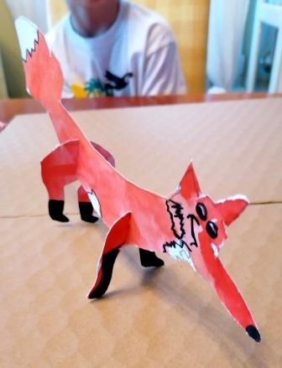
V místě nastřihnutí, nohy s tělem propojíme, zadní nohy mohou bát prostřižené více (jako na obrázku) a je hotovo!
Kdybys měl(a) více času, tak zvířátko můžeš pomalovat z obou stran, protože takhle je barevné jen z jedné strany – z jednoho pohledu.
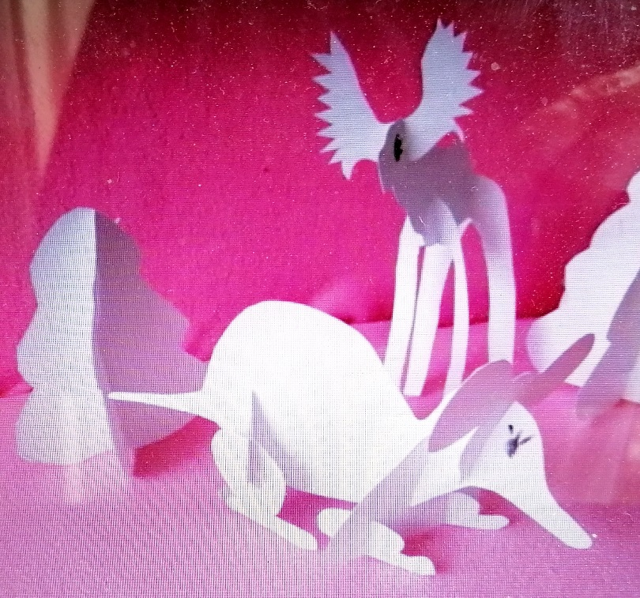
Tohle je ukázka podobné práce, ale od jiných dětí a z jiné školy.

Jsem zvědavý, jaká zvířátka si vyberete.
Otakar Tragan, zuš jm

